MAKALAH, PERCOBAAN, LATIHAN, DAN TUGAS

MODUL PRAKTIKUM 7

Disusun sebagai salah satu tugas

mata kuliah PBO I



Patricia Joanne

140810160065

Dikumpulkan tanggal

24 Oktober 2017

PROGRAM STUDI S-1 TEKNIK INFORMATIKA

FAKULTAS MATEMATIKA DAN ILMU PENGETAHUAN ALAM

UNIVERSITAS PADJADJARAN

2017

**Tugas Pendahuluan**

1. Jelaskan kembali pengertian inner class menurut bahasa anda!
2. Buatlah review mengenai tipe Wrapper dan macam-macamnya, dan penggunaan konstruktor dari masing-masing tipe Wrapper.
3. Buatlah review mengenai:
   1. Definisi enum
   2. Merubah bentuk konstanta(terdapat lebih dari satu konstanta) menjadi bentuk enum
   3. Letak yang diperbolehkan dan tidak diperbolehkan untuk pendeklarasian enum

1. Inner class merupakan class yang tidak berada pada top level atau class yang dideklarasikan di dalam class lain(Outer class). Sama seperti halnya instance method dan variabel, inner class harus menggunakan instance object dari top level class untuk mengakses object method atau field. Karena inner class menggunakan instance dari top level class, maka membernya tidak dapat dideklarasikan dengan static.

2. Wrapper class merupakan tipe data bawaan Java yang berupa object. Setiap tipe data primitif mempunyai padanan di wrapper class ini. Walaupun wrapper class ini berupa class, tetapi variabel yang memegang objectnya bukanlah variabel reference. Sebab wrapper class ini memiliki sifat Immutable, yaitu apabila ada dua buah variabel yang memegang nilai yang sama, bila satu variabel diganti nilainya, maka variabel yang lain tidak ikut berubah nilainya.

Berikut tipe-tipe data primitif dan Class Wrappernya sekaligus Constructor-nya:

|  |  |  |
| --- | --- | --- |
| Tipe Data Primitif | Class Wrapper | Argument Constructor |
| Boolean | Boolean | boolean atau String |
| Byte | Byte | byte atau String |
| Char | Character | char |
| Double | Double | double atau String |
| Float | Float | float, double, atau String |
| Int | Integer | int atau String |
| Long | Long | long atau String |
| Short | Short | short atau String |

3. a) Definisi enum

Enum adalah sebuah tipe data yang nilainya hanya terbatas dari pilihan nilai-nilai yang telah didefinisikan terlebih dahulu. Enumeration di Java ini baru diperkenalkan pada versi Java 5.0.

b) Merubah bentuk konstanta (terdapat lebih dari satu konstanta) menjadi bentuk enum

Contoh:

enum Transport{

Mobil, Truck, Kapal, Kereta, Becak  
}

Mobil, Kapal dan seterusnya adalah sebuah konstanta dari enumeration. Masing-masing dideklarasikan public jadi bisa diakses secara bebas oleh Transport. Lalu tipe data dari mobil, kapal dan seterusnya itu merupakan tipe nama enumeration yang dideklarasikan. Jadi mobil, kapal dan seterusnya merupakan tipe dari Transport. Oleh karena itu, konstanta enumeration disebut self-type, artinya merupakan tipe dirinya sendiri.

c) Letak yang diperbolehkan dan tidak diperbolehkan untuk pendeklarasian enum

* Letak yang diperbolehkan untuk pendeklarasian enum

Mendeklarasikan enum di luar class

enum CoffeeSize {BIG, HUGE, OVERWHELMING}

public class Coffee {

CoffeeSize size ;

}

class CoffeeTest1 {

public static void main(String[] args) {

Coffee drink = new Coffee();

drink.size = CoffeeSize.BIG ;

}

}

Mendeklarasikan enum di dalam class

public class Coffee2 {

num CoffeeSize {BIG, HUGE, OVERWHELMING}

CoffeeSize size ;

}

class CoffeeTest2{

public static void main(String[] args) {

Coffee2 drink = new Coffee2();

drink.size = Coffee2.CoffeeSize.BIG;

}

}

* Letak yang tidak diperbolehkan untuk pendeklarasian enum

Mendeklarasikan enum di dalam method

public class CoffeeTest3 {

public static void main(String[] args) {

enum CoffeeSize {BIG, HUGE, OVERWHELMING}

Coffee drink = new Coffee();

drink.size = CoffeeSize.BIG;

}

}

**Praktikum 7**

**Nested Class, Type Wrapper, Type Enum**

Percobaan 1: Non-Static Inner class yang dideklarasikan di dalam class

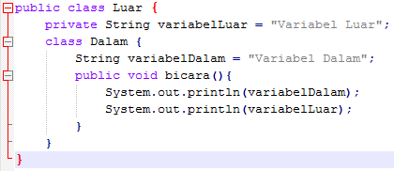

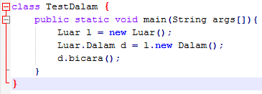

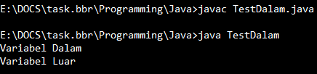

Percobaan 2: Inner class yang dideklarasikan di dalam method

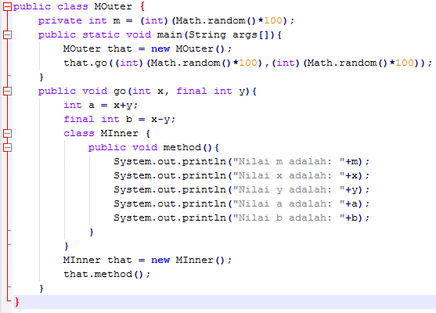



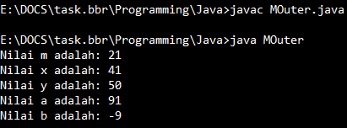

Percobaan 3: Static Inner class. Perbaiki error yang terjadi!

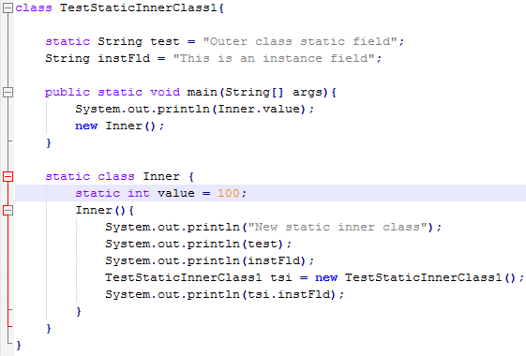

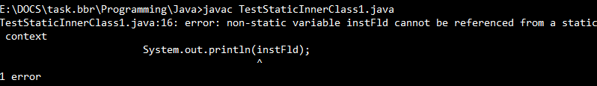

Setelah diperbaiki:

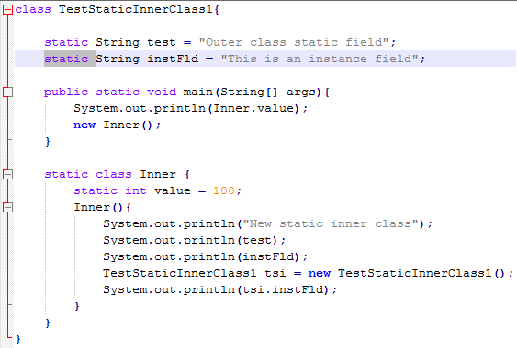

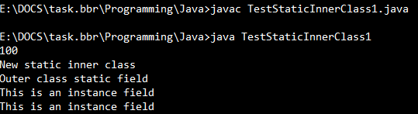

Percobaan 4: Non Static Inner class yang dideklarasikan dalam class

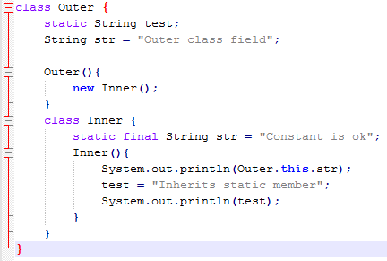

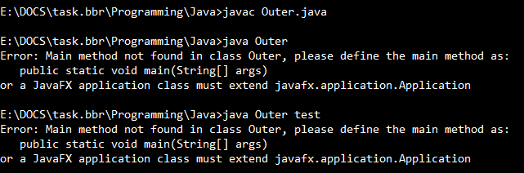

Percobaan 5: Local Inner class

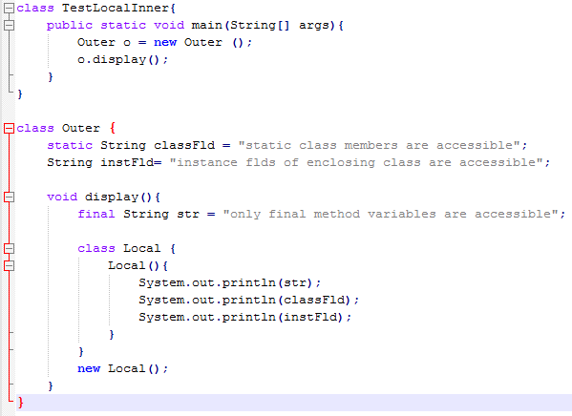



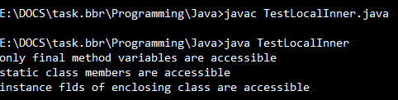

Percobaan 6: Anonymous class

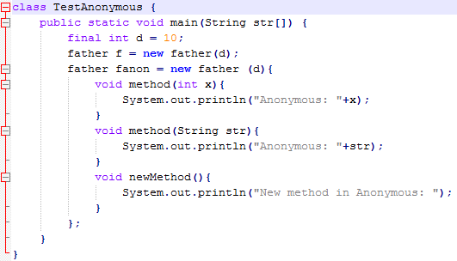

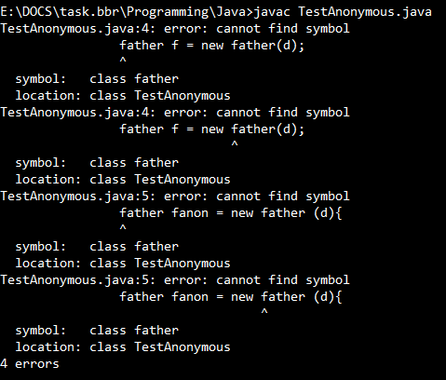

Percobaan 7: Inner class yang dideklarasikan Inner class yang dideklarasikan di dalam method

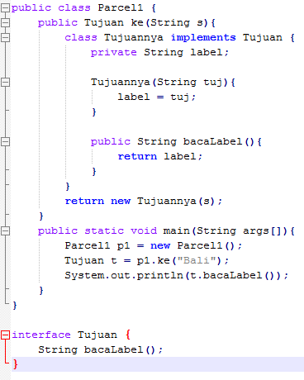



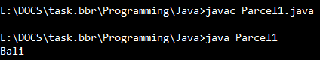

Percobaan 8: Anonymous Inner Class

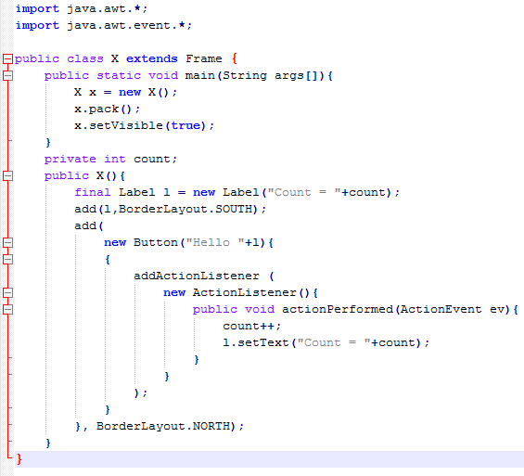

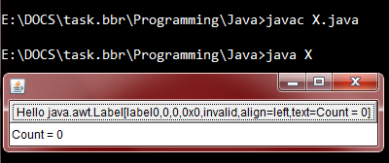

Percobaan 9: Memahami cara membuat objek Integer. Jika terjadi error atau exception, jelaskan penyebabnya!

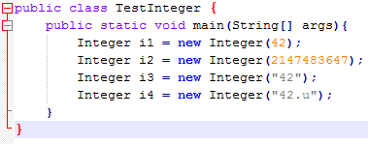

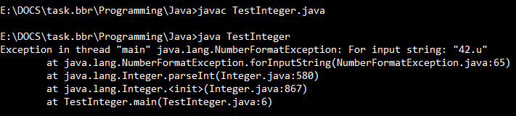

Percobaan 10: Mengetahui nilai maksimum dan minimum untuk tipe Wrapper

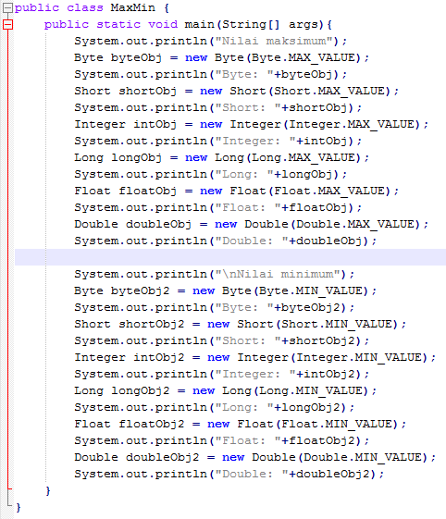



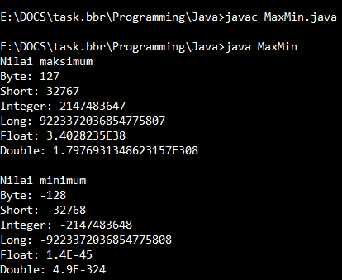

Percobaan 11: Menampilkan bilangan integer menjadi biner, octal dan heksadesimal

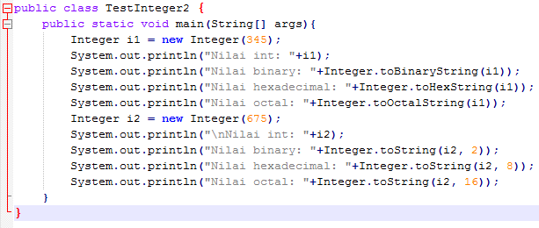

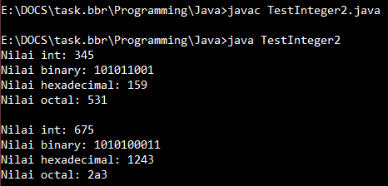

Percobaan 12: Memahami cara konversi antar tipe Wrapper, misal dari objek Integer diassignkan ke objek Long dan sebaliknya

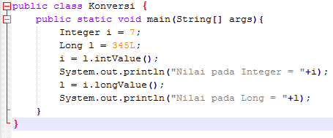

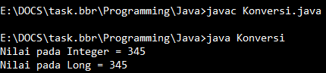

Percobaan 13: Jelaskan kegunaan dari method-method di bawah ini!

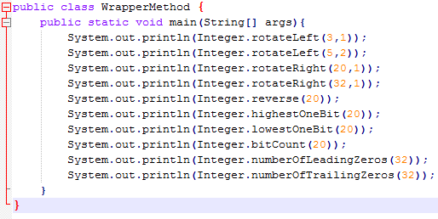

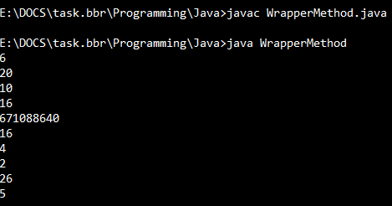

Percobaan 14: Memahami mengenai Autoboxing dan Auto-unboxing

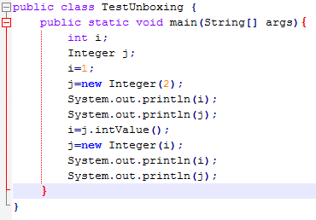

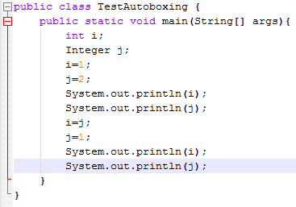

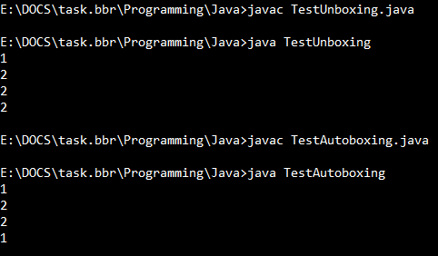

Percobaan 15: Memahami mengenai Autoboxing dan Auto-unboxing (2)

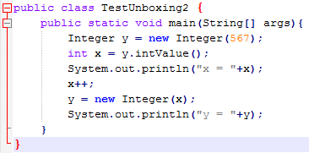

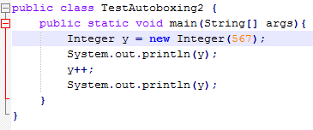

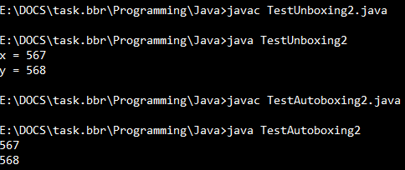

Percobaan 16: Class AllowedCreditCard diubah menjadi bentuk enum

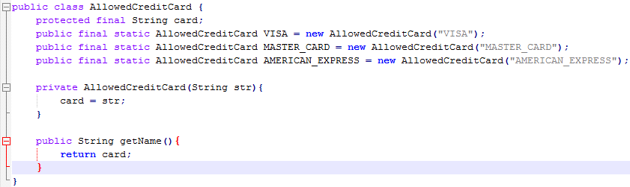

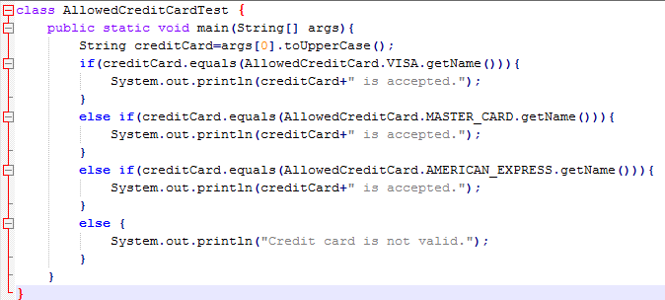

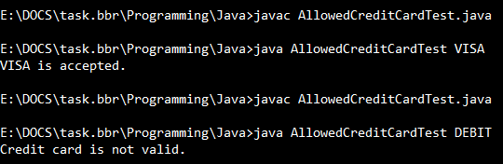

Percobaan 17: Mendeklarasikan enum di luar class

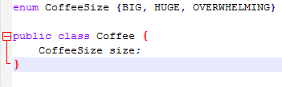

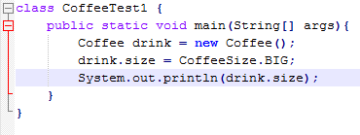

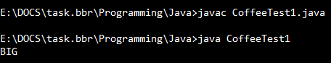

Percobaan 18: Mendeklarasikan enum di dalam class

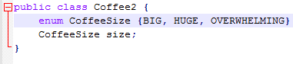

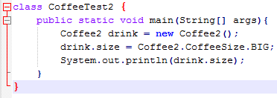

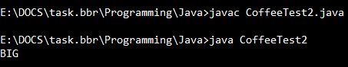

Percobaan 19: Tidak bisa mendeklarasikan enum di dalam method

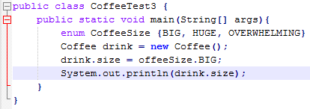

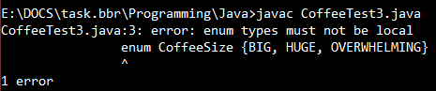

Percobaan 20: Menentukan sendiri nilai konstanta dari enum

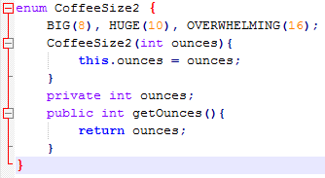

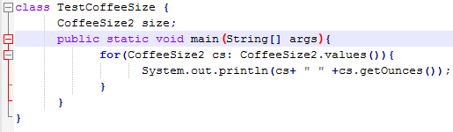

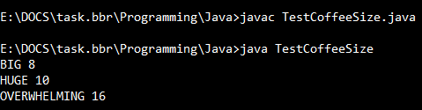

Percobaan 21: Enum dengan statement switch



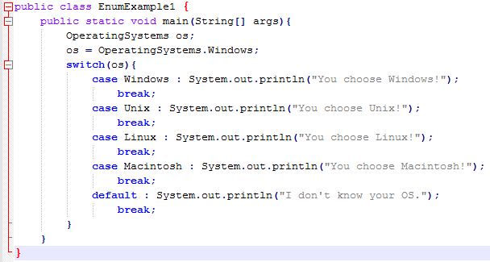

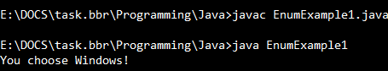

Percobaan 22: Fungsi pada Enum

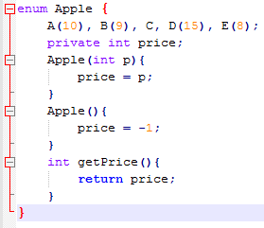

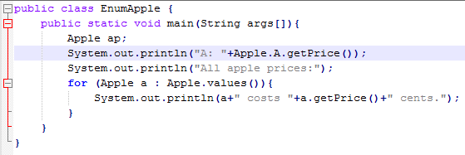

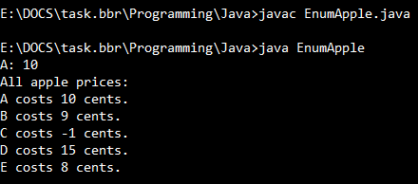

Percobaan 23: Melakukan enumerasi pada Enum

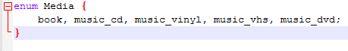

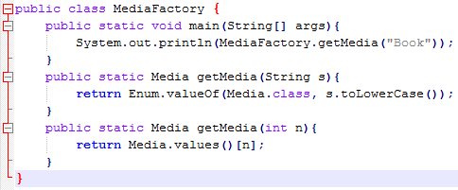

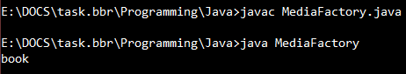

Latihan 1: Program berikut tidak dapat dikompile. Perbaiaki agar dapat dikompile

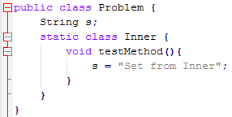

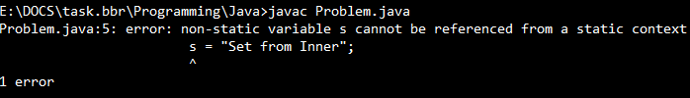

Setelah diperbaiki:

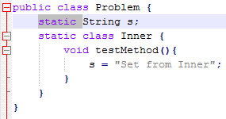

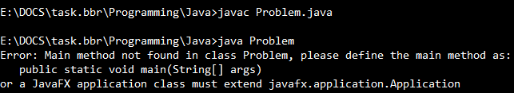

Latihan 2: Gunakan Java API documentation untuk Box class (di javax.swing package) untuk menjawab pertanyaan berikut.

1. What static nested class does Box define? Box.Filler

2. What inner class does Box define? Box.AccessibleBox

3. What is the superclass of Box's inner class?

[java.awt.]Container.AccessibleAWTContainer

4. Which of Box's nested classes can you use from any class? Box.Filler

5. How do you create an instance of Box's Filler class? new Box.Filler(minDimension, prefDimension, maxDimension)

Latihan 3: Terdapat program seperti di bawah ini!

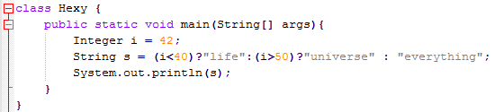

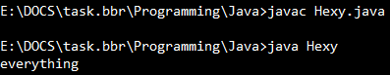

Latihan 4

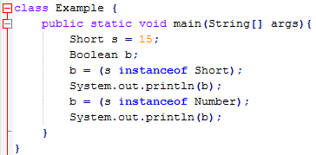

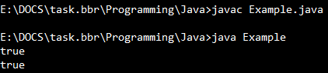

Latihan 5

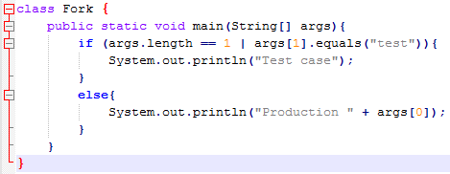

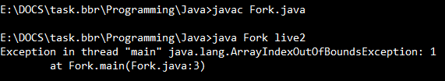

Latihan 6

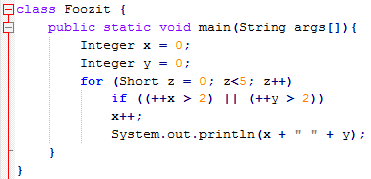

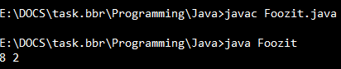

Latihan 7

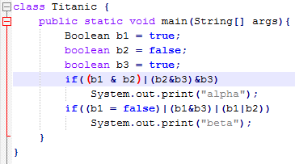

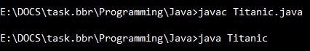

Latihan 8

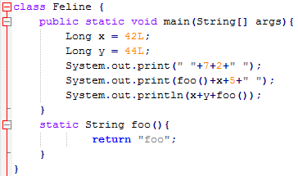

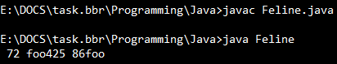

Latihan 9: Buatlah sebuah aplikasi untuk mengubah sebuah bilangan desimal menjadi bilangan biner, octal dan heksa berdasarkan inputan user!

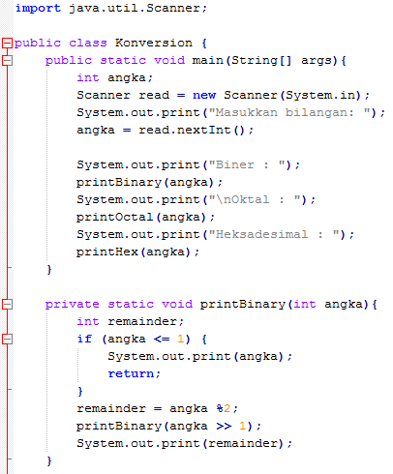

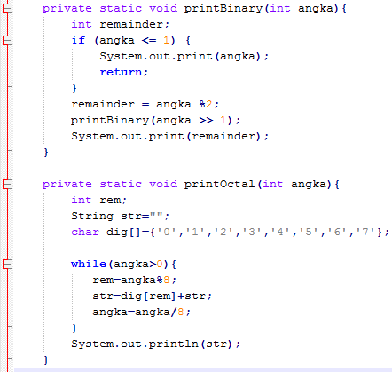

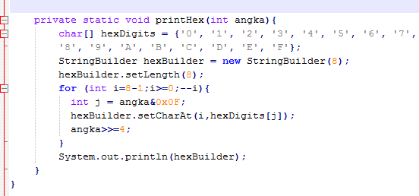

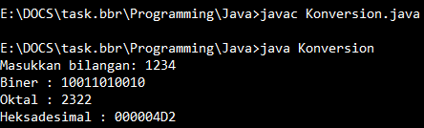

Latihan 10: Buatlah sebuah aplikasi menerima inputan user berupa bilangan dan basis dari bilangan tersebut, selanjutnya mengubah ke bilangan dengan basis yang lain (basis 2,8,10,16)

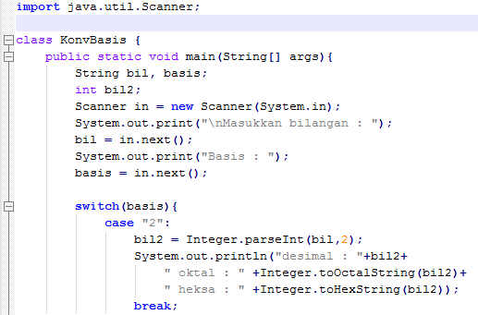

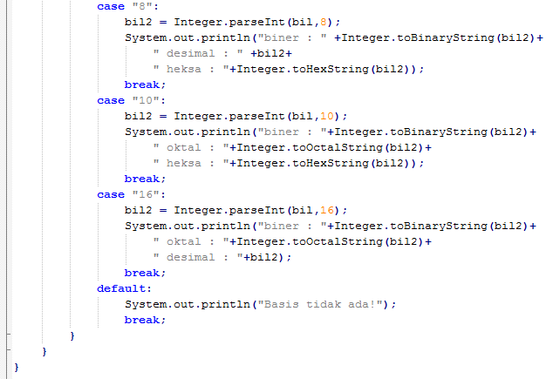

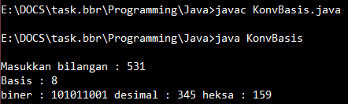

Latihan 11:

a. Bagaimana program ini jika dijalankan? Jelaskan!

Error terjadi karena variabel i dan j belum dideklarasikan.

b. Bagaimana cara mengubah objek Long menjadi objek Integer dan sebaliknya?

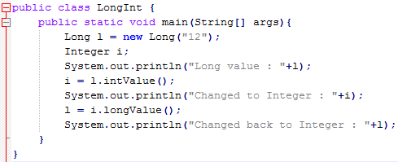

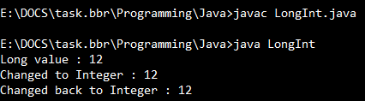

Latihan 12: Ubahlah object Double menjadi tipe data primitif byte, short, int, long, float

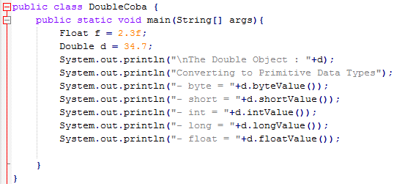

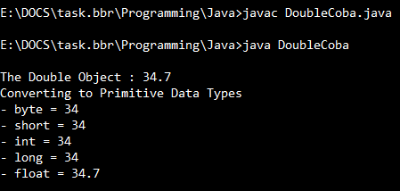

Latihan 13

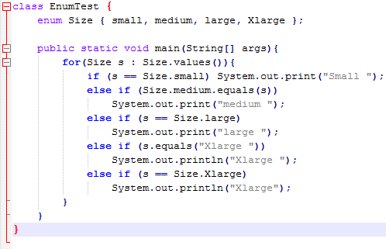

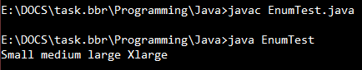

Latihan 14

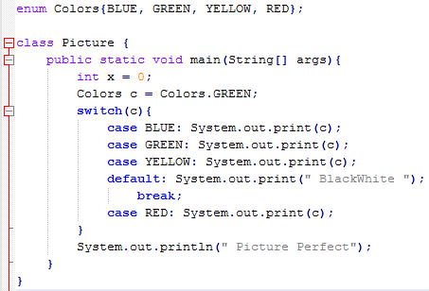

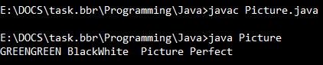

Latihan 15





Latihan 16

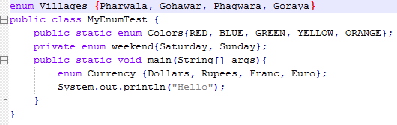

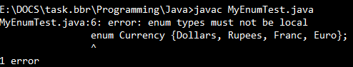

Latihan 17

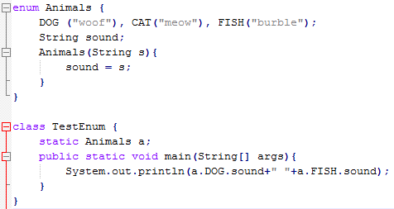

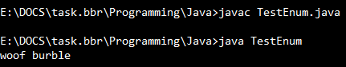

**Tugas**

1. Jelaskan kelebihan dan kelemahan penggunaan inner class!

Dari sudut pandang pengorganisasian, inner class memungkinkan kita mengatur struktur paket. Daripada menjadikan segala sesuatu menjadi flat-package, kelas dapat disarangkan dalam kelas lain.

2. Buatlah suatu aplikasi untuk mengubah:

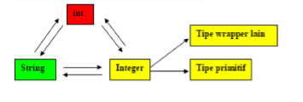

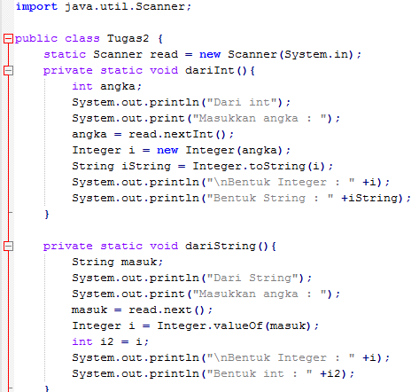

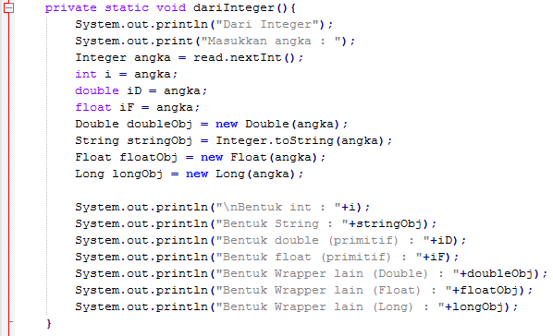

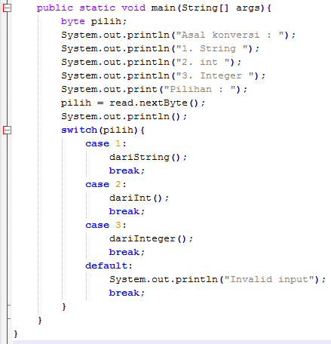

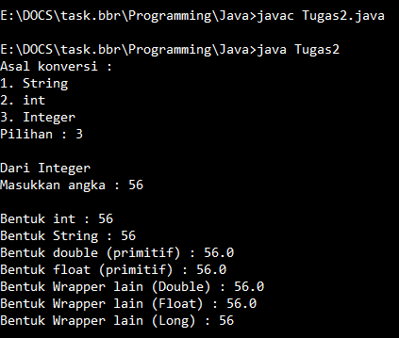

3. Buatlah sebuah program untuk menerima inputan beberapa bilangan (Subclass Number) dari command line dan menambahkannya.

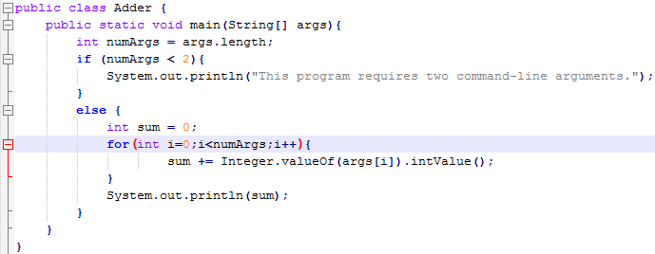

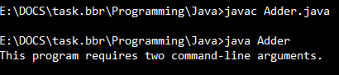

4. Pada supermarket terdapat beberapa macam jenis buah Apel yaitu Apel Malang, Granny Smith, Pink Lady, Golden Delicious, Gala dan Red Delicious. Buatlah enum Apel dengan berbagai jenis apel dan harganya. Berikan deskripsi dari apel tersebut pada method getDeskripsi(). Selanjutnya tampilkan data semua Apel, harga dan deskripsi pada Supermarket tersebut.

